# 物流到货预测操作手册（1.0）

1. 用户访问后台地址，输入自己的工号，第一次登录默认密码为：1234
2. 用户点击工作—物流到货—物流到货发送 进行自定义规则的抒写。

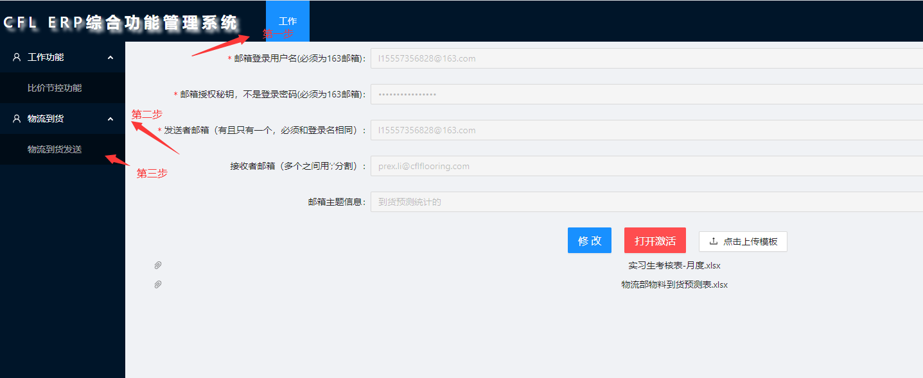

1. 用户需要修改发送设置，请先点击打开激活按钮，随后输入自定义的内容，点击修改，即可保存正常。

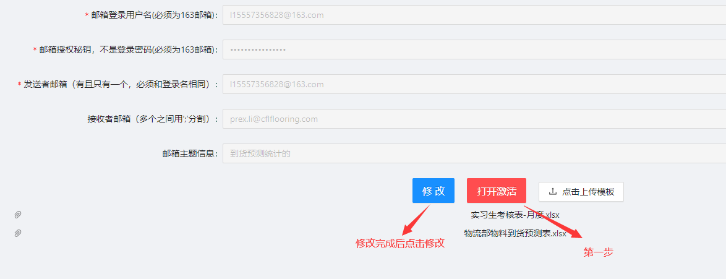

1. 用户需要上传模板，即点击点击上传模板，选择文件进行文件的上传工作。

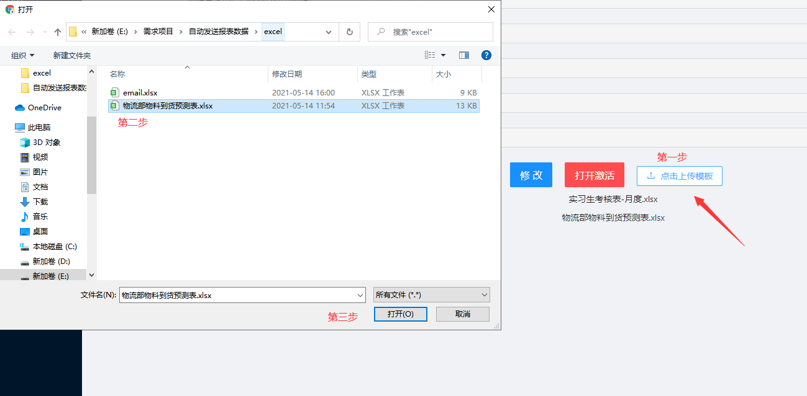

1. 用户上传模板范本，如不按如下规则进行上传，则归使用者使用问题，上传模板如下图所示：

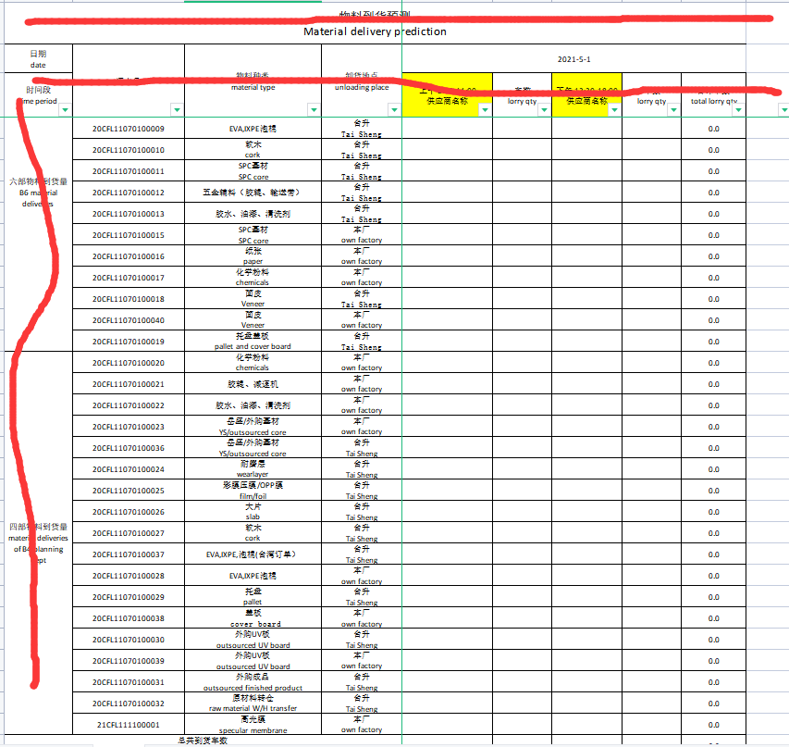

（ps:其中被红线标识的区域为定死的区域，用户不能修改，中间区域请用户添加时务必填写完全，不能漏行！）